 |  | Propouštěcí zpráva – činnost primáře
P.č. | Popis |  | Hotkey | Okno/Dialog
1 | V základním okně lůžkového oddělení přepněte rádiové tlačítko na K podpisu |  | ALT-K | 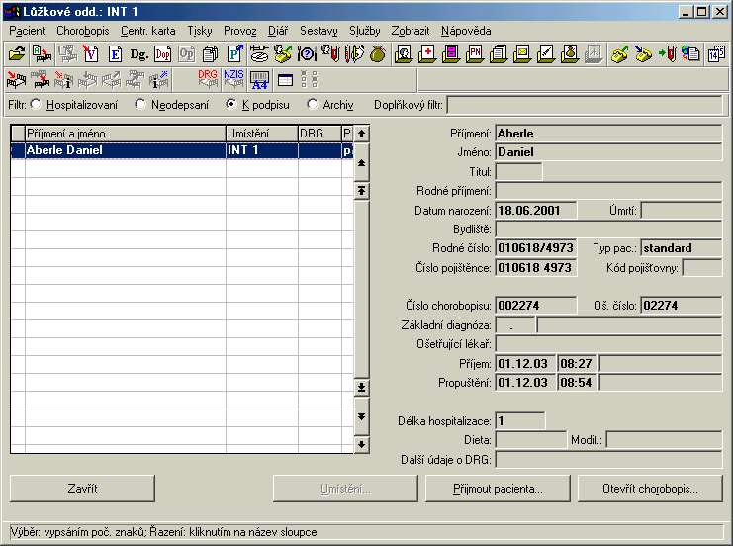
3 | Z menu Chorobopis vyberte položku Propouštěcí zpráva. |  | ALT-B-U | 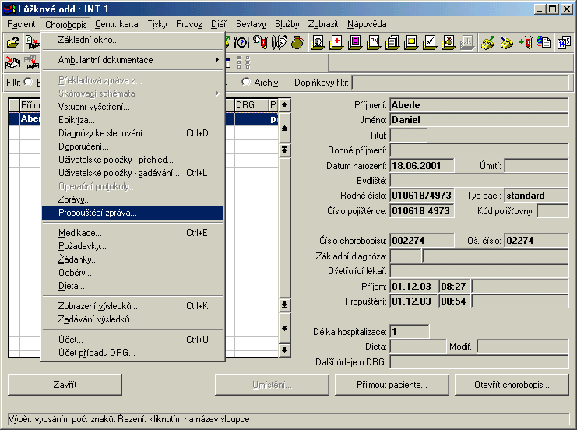
4 | V následně otevřeném okně propouštěcí zprávy zkontrolujte text. V případě, že souhlasíte se správou, zaškrtněte políčko Podepsaná |  | ALT-P | 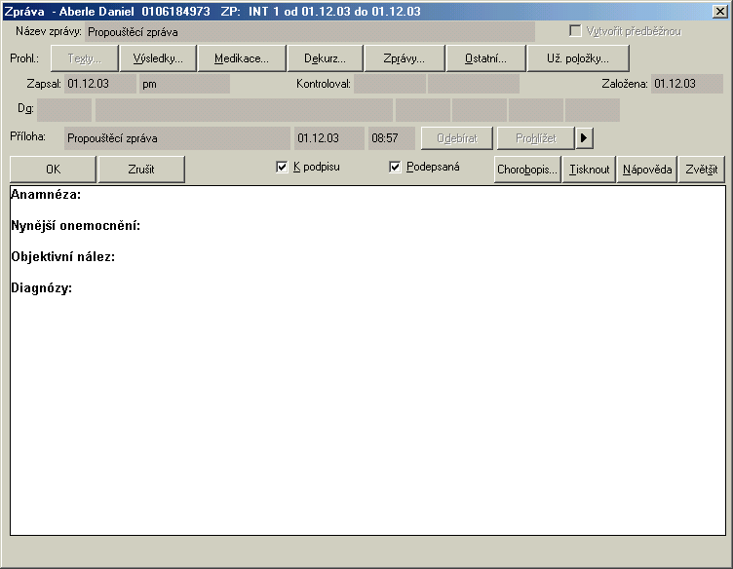
5 | Při zaškrtnutí se Vás NIS Medea zeptá na uzamknutí propouštěcí zprávy. |  | ALT-A  ALT-N | 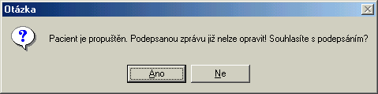
7 | Okno chorobopisu uzavřete stiskem tlačítka Zavřít. V základním okně lůžkového oddělení ale pacienta v seznamu K podpisu nevidíte. Přesunul se totiž do seznamu Archiv. |  | ESC | 